เอกสารรายงานผลการดำเนินงานของกิจกรรมที่สอดคล้องกับการเสริมสร้างค่านิยมหลักของคนไทย ๑๒ ประการ
๑.ชื่อกิจกรรมหลัก ประกวดท่องอาขยานค่านิยมหลักของคนไทย ๑๒ ประการ
๑.๑ วัตถุประสงค์
๑. สร้างผู้นำในการท่องอาขยานค่านิยมหลักของคนไทย ๑๒ ประการให้กับทุกห้องเรียน
๒. ฝึกท่องเป็นประจำทุกวัน เพื่อให้เกิดความเข้าใจ ตระหนักรู้ถึงภาระหน้าที่ของการเป็นพลเมืองดีของชาติ
๑.๒ วิธีการดำเนินงาน
๑. ประชุมครูชี้แจงวัตถุประสงค์และหลักเกณฑ์ของการประกวดท่องอาขยาน
๒. ประชาสัมพันธ์ทุกห้องเรียนส่งตัวแทนห้องเรียนละ ๑ คนเข้าแข่งขันท่องอาขยานค่านิยมหลักของคนไทย ๑๒ ประการ
๓. แต่งตั้งคณะกรรมการดำเนินการแข่งขันท่องอาขยานค่านิยมหลักของคนไทย ๑๒ ประการ
๔. ดำเนินการแข่งขัน
๕. ประกาศเกียรติคุณจากการแข่งขันท่องอาขยานค่านิยมหลักของคนไทย ๑๒ ประการ
๖. ผู้เข้าแข่งขันทุกคนได้รับการฝึกฝนการท่องอาขยานค่านิยมหลักของคนไทย ๑๒ ประการให้ถูกต้องตามอักขรวิธีเพื่อเป็นผู้นำการท่องอาขยานในห้องเรียน
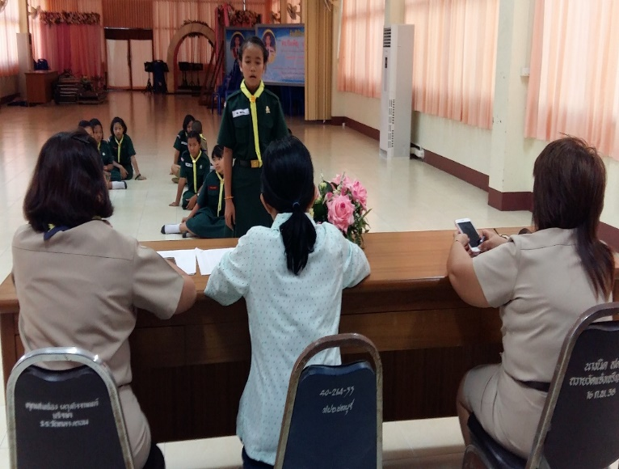
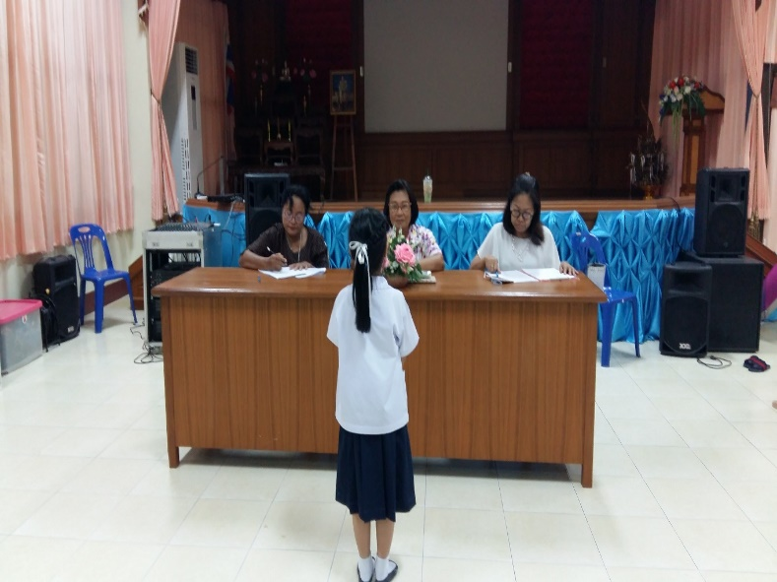

๑.๓ ผลการดำเนินงาน
๑. ทุกห้องเรียนมีการท่องอาขยานค่านิยมหลักของคนไทย ๑๒ ประการเป็นประจำทุกวัน
๒. นักเรียนได้แนวทาง เกิดความเข้าใจ ตระหนักรู้ถึงหน้าที่ของการเป็นของการเป็นพลเมืองดีของชาติ
กิจกรรมหลักที่ ๑ ดำเนินการสอดคล้อง ครบ ๑๒ ประการ ไม่ครบ
ผู้รายงานข้อมูล ผู้รับรองข้อมูล
นางอัมพาพรรณ ดวงกุลสา นางวันเพ็ญ บุรีสูงเนิน
ผู้รับผิดชอบโครงการโรงเรียนวิถีพุทธบวร ผู้อำนวยการโรงเรียนอนุบาลวัดกลางดอนเมืองชลบุรี
โทร ๐๘๑ – ๘๕๑๑๙๗๖ โทร ๐๘๑ – ๗๗๗๒๑๐๙
เอกสารรายงานผลการดำเนินงานของกิจกรรมที่สอดคล้องกับการเสริมสร้างค่านิยมหลักของคนไทย ๑๒ ประการ
๒.ชื่อกิจกรรมหลัก Activity Based Learning ค่านิยมหลักของคนไทย ๑๒ ประการ
๒.๑ วัตถุประสงค์
- จัดกิจกรรมการเรียนรู้ค่านิยมหลักของคนไทย ๑๒ ประการโดยใช้ Activity Based Learning เป็นฐานกิจกรรมที่จำลองสถานการณ์เสมือนจริงให้ผู้เรียนได้ลงมือฝึกปฏิบัติด้วยตนเอง ให้เกิดการเรียนรู้อย่างเข้าใจและสามารถปฏิบัติได้จริง
๒.๒ วิธีการดำเนินงาน
๑. ประชุมครูชี้แจงวัตถุประสงค์ของการจัดกิจกรรม Activity Based Learning ค่านิยมหลักของคนไทย ๑๒ ประการ
๒. ทุกสายชั้นดำเนินการ Activity Based Learning ค่านิยมหลักของคนไทย ๑๒ ประการ อย่างน้อยเดือนละ ๑ ครั้งพร้อมบันทึกการจัดกิจกรรม
๓. แลกเปลี่ยนเรียนรู้ PLC ผลการจัดกิจกรรมระหว่างชั้นเรียน
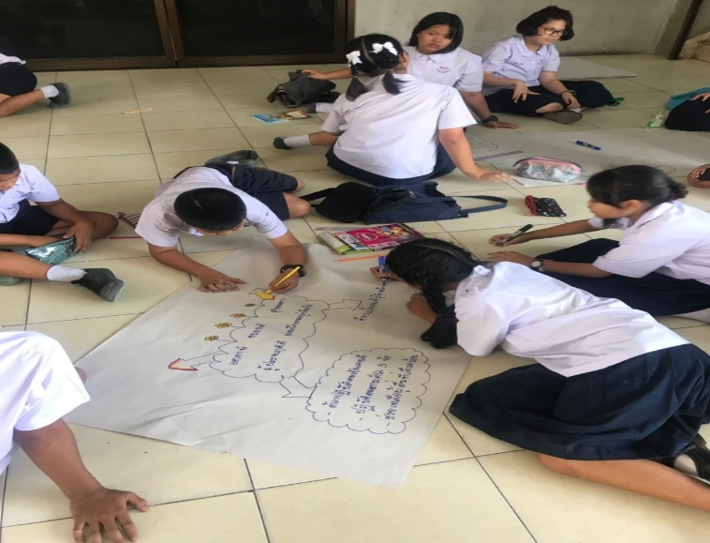
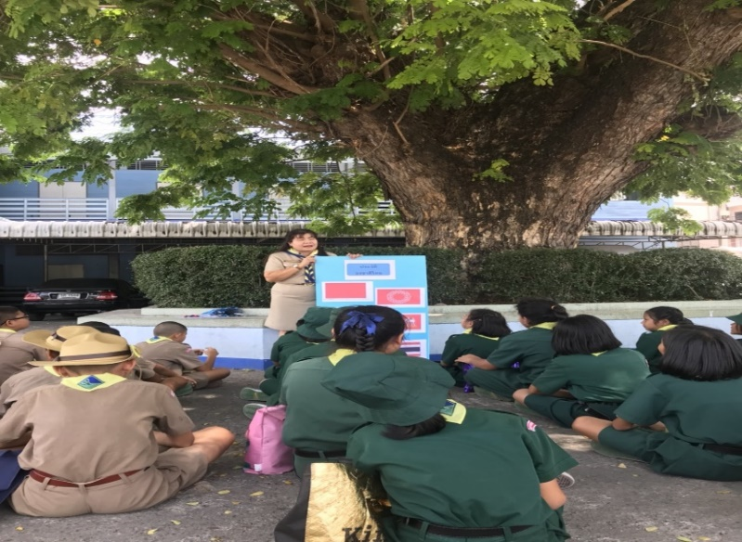

๒.๓ ผลการดำเนินงาน
- ผู้เรียนเกิดการเรียนรู้ค่านิยมหลักของคนไทย ๑๒ ประการโดยใช้สถานการณ์ การลงมือปฏิบัติจริง ทำให้ผู้เรียนมีความเข้าใจ ตระหนักรู้คุณค่าของความเป็นพลเมืองดีของชาติ เกิดความสนุกสนานในระหว่างการจัดกิจกรรม

กิจกรรมหลักที่ ๑ ดำเนินการสอดคล้อง ครบ ๑๒ ประการ ไม่ครบ
ผู้รายงานข้อมูล ผู้รับรองข้อมูล
นางอัมพาพรรณ ดวงกุลสา นางวันเพ็ญ บุรีสูงเนิน
ผู้รับผิดชอบโครงการโรงเรียนวิถีพุทธบวร ผู้อำนวยการโรงเรียนอนุบาลวัดกลางดอนเมืองชลบุรี
โทร ๐๘๑ – ๘๕๑๑๙๗๖ โทร ๐๘๑ – ๗๗๗๒๑๐๙

